Методическая разработка практического
занятия для преподавателя №1

Тема. Расчет показателей характеризующих эффективное использование основных и оборотных средств организации
Учебные цели.
После изучения данной темы студент должен уметь:
-рассчитывать показатели использования основных и оборотных средств организации.
После изучения данной темы студент должен знать:
- состав и классификацию основных средств производства,
- экономическую сущность основных средств (фондов),
- виды оценки и методы переоценки основных средств,
- службы оценки имущества (основных средств),
- пути повышения эффективности экономики организации путем рационального использования основных средств,
- методику расчета производственной мощности структурного подразделения предприятия,
- аренда основных производственных средств.
Воспитательные цели. Изучение данной темы способствует:
- воспитанию чувства гордости за свою профессию,
- ответственному отношению к нормативно-технической документации,
- расширению общего кругозора и формированию естественно научного мировоззрения.
В результате освоения данной темы у студента должны формироваться следующие общие компетенции
ОК 3. | Принимать решения в стандартных и нестандартных ситуациях и нести за них ответственность.
ОК 4. | Осуществлять поиск и использование информации, необходимой для  эффективного выполнения профессиональных задач, профессионального и личностного развития.
ОК 5. | Использовать информационно-коммуникационные технологии в  профессиональной деятельности.
ОК 7. Брать на себя ответственность за работу членов команды (подчиненных), результат выполнения заданий.
ОК 8. Самостоятельно определять задачи профессионального и личностного развития, заниматься самообразованием, осознанно планировать повышение своей квалификации.
Изучение данной темы является базой, на которой будут формироваться следующие профессиональные компетенции, соответствующие основному виду профессиональной деятельности:
Реализация лекарственных средств и товаров аптечного ассортимента.
ПК 1.3. Продавать изделия медицинского назначения и другие товары аптечного ассортимента.
Организация деятельности структурных подразделений аптеки и руководство аптечной организацией в сельской местности (при отсутствии специалиста с высшим образованием).
ПК 3.3. Оформлять заявки поставщикам на товары аптечного ассортимента.
ПК 3.4. Участвовать в формировании ценовой политики.
ПК 3.5. Участвовать в организации оптовой торговли.
Общее время занятия – 2 часа.
Оснащение занятия: компьютер, мультимедийный проектор, мультимедийная презентация «Методика расчета производственной мощности структурного подразделения предприятия», раздаточные пособия, дидактический материал.
Место проведения занятия: учебный кабинет колледжа

План проведения занятия
№/п | Название  этапа | Описание  этапа | Цель этапа | Время  (мин.)
1 | Организационный этап. | Преподаватель отмечает присутствующих, проверяет наличие формы, объявляет тему, цели занятия, обосновывает актуальность изучаемой проблемы. | Сформировать мотив для необходимости изучения данной темы, активизировать познавательную деятельность студентов. | 3
2 | Контроль и коррекция исходного уровня знаний. | Проверка домашнего задания.  - Разбор выполнения домашнего задания.  2.Входной контроль исходного уровня знаний(фронтальный опрос) | Проверить и скорректировать исходный уровень знаний студентов. | 15
3 | Педагогический показ и углубление знаний по теме. | Расчет показателей характеризующих эффективное использование основных и оборотных средств организации. | Исключить ошибки студентов в самостоятельной работе, развивать точность, педантичность в проведении расчетов. | 20
4 | Самостоятельная работа студентов | Решение расчетных задач | Вырабатывать умения работать с методической документацией, проводить расчет экономических показателей. | 25
5. | Контроль конечного уровня знаний. | Решение по вариантам дифференцированных заданий. | Выявить степень достижения цели занятия, закрепить приобретённые знания. | 20
6. | Подведение итогов. | Преподаватель оценивает активность и качество ответов каждого студента, обсуждаются ошибки и трудности в работе. | Закрепить мотив к дальнейшему самостоятельному углубленному изучению темы | 3
7. | Домашнее задание | Смоделировать производственную структуру фармацевтического предприятия и произвести расчет его производственной мощности. | Закрепить знания по изучаемой теме. | 2
Резерв времени преподавателя |  |  |  | 2

Конспект занятия.
1. Вопросы фронтального опроса:
Понятие и сущность основных средств (фондов).
Классификация и структура основных средств и оценка основных средств.
Износ и амортизация основных средств.
Обобщающие показатели использования основных средств.
Состав, структура и использование оборотных средств в организации.
Значение и пути снижения материалоемкости продукции.
Определение потребности организации в оборотных средствах.
Показатели использования оборотных средств.

2. Педагогический показ и углубление знаний по теме. Расчет показателей характеризующих эффективное использование основных и оборотных средств организации.
Для расчета производственной мощности необходимо иметь следующие исходные данные:
- плановый фонд рабочего времени одного станка:
- количество машин;
- производительность оборудования;
- трудоемкость производственной программы;
- достигнутый процент выполнения норм выработки.
Производственная мощность ведущих подразделений определяется по формуле:
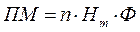
где ПМ — производственная мощность подразделения (цеха, участка);
n — количество единиц одноименного ведущего оборудования, ед.;
Н_{т} — часовая техническая (паспортная) мощность единицы оборудования, ед.; Ф — фонд времени работы оборудования, часов.
При расчете производственной мощности фармацевтических предприятий, имеющих поточные линии, необходимо учитывать производственные площади. Расчет выполняется по формуле:
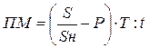
где S — производственная площадь цеха, выделяемая для организации производственных потоков, кв. м;
Sн — производственная нормативная площадь (с учетом проходов) на одно рабочее место, кв. м;
Т — режимное время работы, час.;
t — затраты времени на изготовление одного изделия, час.
В краткосрочном периоде производственная мощность является постоянной величиной. В долгосрочном периоде она может быть уменьшена за счет вывода из производства физически и морально устаревших, излишних машин, оборудования и площадей, или увеличена путем технического перевооружения производства, реконструкции и расширения предприятия. В связи с этим при обосновании производственной программы производственными мощностями рассчитываются входная, выходная и среднегодовая производственная мощность.
Входная производственная мощность — это мощность на начало отчетного или планируемого периода.
Выходная производственная мощность — это мощность предприятия на конец отчетного или планируемого периода. При этом выходная мощность предыдущего периода является входной мощностью последующего периода.
Выходная мощность рассчитывается по формуле:
ПМ_{вых} = ПМ_{вх} + ПМ_{т} + ПМ_{р} + ПМ_{нс} – ПМ_{выб}
где ПМ_{вых} — выходная производственная мощность;
ПМ_{вх} — входная производственная мощность;
ПМ_{т} — прирост производственной мощности за счет технического перевооружения производства;
ПМ_{р} — прирост производственной мощности за счет реконструкции предприятия:
ПМ_{нс} — прирост производственной мощности за счет расширения (нового строительства) предприятия;
ПМ_{выб} — выбывающая производственная мощность.
Поскольку ввод и выбытие мощностей производится не одномоментно, а происходит на протяжении всего планируемого периода, то возникает необходимость расчета среднегодовой производственной мощности.
Она определяется по формуле:
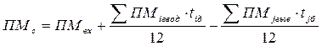
где ПМ_{с} — среднегодовая производственная мощность;
ПМiввод. — вводимая i-я производственная мощность;
t_{iд} — количество месяцев в году, в течение которых будет действовать i-я мощность;
ПМ_{jвыв} — выводимая j-я производственная мощность;
t_{jб} - количество месяцев в году, в течение которых не будет действовать j-я выводимая мощность;
12 — количество месяцев в году.
Расчет основных показателей:
1. Фондоотдача – наиболее обобщающий стоимостный показатель использования ОФ, определяет насколько эффективно используются вложенные средства.
Фо = Пвал / ОФ,
где Пвал – объём валовой продукции;
ОФ – среднегодовая стоимость ОФ.
2. Фондоёмкость – обратная величина фондоотдачи, показывает долю стоимости ОФ, приходящуюся на каждый рубль выпускаемой продукции.
Фе = ОФ / Пвал = 1 / Фо.
3. Фондоворужённость показывает, сколько ОФ приходится на каждого работника, отражает степень обеспечённости рабочих средствами труда.
Фр = ОФ / Чср,
где Чср – среднесписочная численность работников.
4. Рентабельность ОФ характеризует величину прибыли, приходящейся на 1 руб. фондов, и определяется как отношение прибыли к стоимости фондов:
Роф = Пбал / ОФ х 100%,
где Пбал – балансовая прибыль, руб.
- Самостоятельная работа студентов
Задача №1. Определите к каким средствам предприятия: основным или оборотным, нужно отнести объекты изображенные на картинке, ответ оформите в виде таблицы:
Основные средства | Оборотные средства

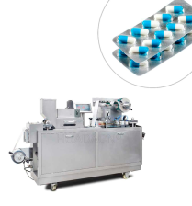 Станок для штамповки блистеров
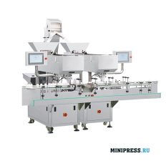
Минипресс для формирования таблеток
Сырье для таблеток

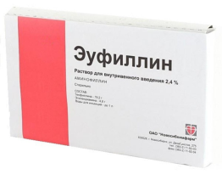Готовые лекарственные формы на складе

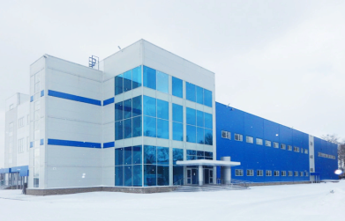 Здание фармпроизводства

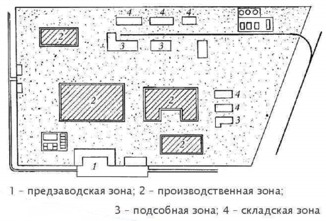Территория предприятия
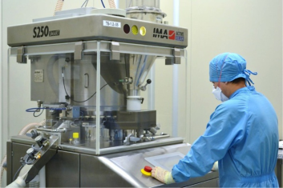Смеситель полуавтоматический
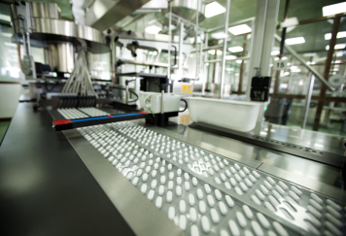Конвейр по формовке блистеров

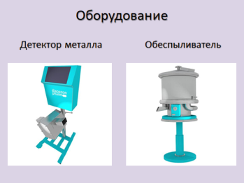 Оборудование вспомогательного цеха
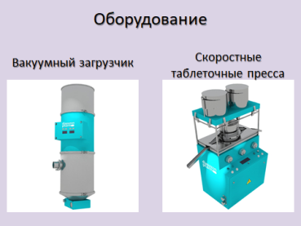Оборудование основного производства
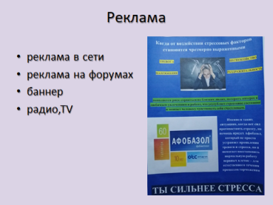 Реклама предприятия
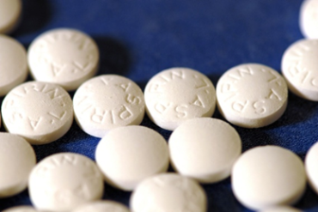Запасы готовых нерасфасованных лекарственных средств.
Торговая точка по сбыту готовых лекарственных средств
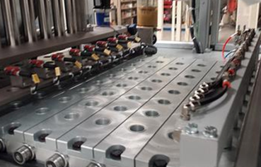Станок по изготовлению желатиновых капсул
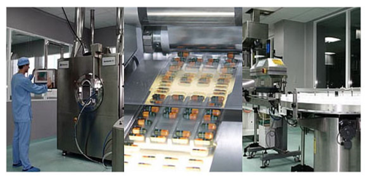Станок по изготовлению блистеров для желатиновых капсул
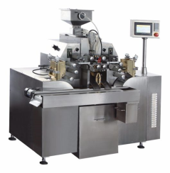Машина для инкапсуляции
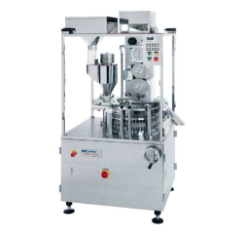Машина для наполнения капсул
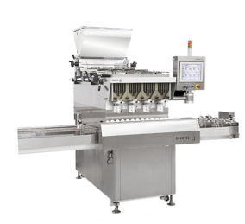Машина для счета и фасовки капсул
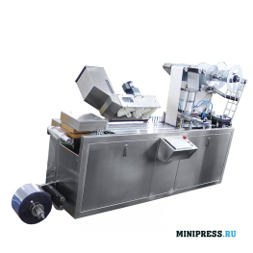Автомат для блистирования капсул

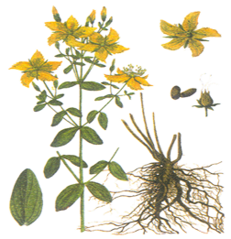Лекарственное растительное сырье
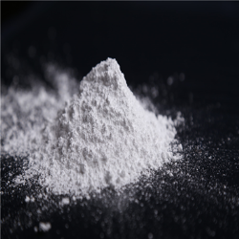Целлюлоза – вспомогательное вещество для формования таблеток
Финансы предприятия

Задача №2. Фармацевтический завод выпустил за год 140 млн. ампул физраствора по цене 2 руб/ за ампулу. Стоимость основного производственного оборудования на начало года составило 190 млн.рублей., численность работников 174 человека. С начала мая было ликвидировано оборудования на сумму 24 млн.рублей. определите фондоотдачу, фондоемкость , фондовооруженность.
Фо = Пвал / ОФ,
Рассчитываем стоимость ликвидированного оборудования за нерабочие месяцы-
8 мес.* 24 млн.рублей/ 12 месяцев = 16 млн.рублей
Фо= 2* 140 млн/ 190-16 = 1,6
Фе = ОФ / Пвал = 1 / Фо.
Фе=1/ 1,6
Фр = ОФ / Чср,
Фр= (190-16)/ 174= 1 млн.рублей

Задача №3. В 2018 году предприятие выпустило продукцию на сумму 780 млн. рублей, при этом среднегодовая стоимость основных призводственных фондов составила 270 млн. рублей. В 2019 году было выпущено предприятием продукции на сумму 810 млн. рублей, а среднегодовая стоимость основных производственных фондов составила 320 млн.рублей. рассчитайте ИЗМЕНЕНИЕ среднегодовой рентабельности основных производственных фондов.
Роф = Пбал / ОФ х 100%,
780/270=2,89 810/320=2,53
(2,89-2,53 )/2,89) *100% = 12,41 %

4. Контроль конечного уровня знаний. Дифференцированные задания.

Вариант 1. (оценка удовлетворительно)
Сумма реализованной продукции за год составила на предприятии 1600 тыс. рублей, а среднегодовые остатки оборотных средств 400 тыс. рублей, количество дней в году 360. Определите К оборачиваемости, длительность оборота, К загрузки.

Эталон решения задачи:
Кобор.= сумма реализованной продукции за год/ среднегодовые остатки= 1600/400=4
Длительность одного оборота=360 дней в году/4 оборота= 90 дней или второй способ
Длительность одного оборота= 44*360/1600= 90дней.
К загрузки=400/1600=0,25
К загрузки= сумма среднегодовых остатков за год/ сумму реализованной продукции за год

Вариант 2(оценка хорошо)
Определить оборот нормативных средств по сырью и основным материалам, если транспортный запас 10 дней, время на приемку, загрузку и складирование 2 дня, текущий запас 16 дней, страховой запас 50%текущего запаса (8 дней). Квартальный расход сырья и основных материалов 180 тыс. рублей. Рассчитать норматив оборотных средств.

Эталон решения задачи:
N=10 +2 +16+ 16*0, 5 = 36 дней
Н=180000*36дней/90 = 72 тыс.руб
Норматив оборотных средств= квартальный расход сырья и материалов*количество дней оборота/ число дней в квартале.

Вариант 3(оценка отлично)
Определить коэффициент оборачиваемости, длительность одного оборота и сумму высвободившихся оборотных средств при следующих данных (таблица 1)
Таблица 1. Исходные данные для решения задачи.
Показатели | Вариант 4
Стоимость реализованной продукции по годовому плану, млн. руб. (Орп), (сл-но, Тпл=360 дн.) | 172
Средний остаток оборотных средств, млн. руб.(Обс) | 30
Фактическая длительность 1 оборота оборотных средств по отчету, дней (Дотч.) | 50

Эталон решения задачи:

1. Определим коэффициент оборачиваемости по формуле:
Ко пл.=Орп/Обс=172/30=5,73 раз
2. Найдём длительность 1 оборота:
Дпл.=Тпл./Копл.=360/5,73=62,83 дн.
3. Найдём сумму высвободившихся оборотных средств.
Относительное высвобождение, когда ускорение оборачиваемости оборотных средств происходит одновременно с ростом объема выпуска продукции, определяется по формуле:
где Котч., Кпл. – коэффициенты оборачиваемости отчетного (базисного) и планового периода.
При этом:
- Кпл=5,73(из решения);
- Котч. найдем, зная из условия, что фактическая длительность одного оборота оборотных средств по отчету Дотч.=50 дней.
Тогда, Котч. определяется как:
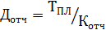, отсюда 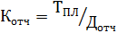
Котч=360/50=7,2.
Отсюда сумма высвободившихся оборотных средств составляет:
ВОС=(172/7,2) – (172/5,73)= - 6,128 млн.р.
Вывод: Согласно отчетным данным по сравнению с плановыми наблюдается замедление оборачиваемости оборотных средств с 50 дней по отчету до 62,83 дн. по плану (то есть на 12,83 дн., или на 1,47 оборота (7,2-5,73=1,47)), что потребует дополнительного вовлечения в оборот денежных средств в сумме 6,128 млн.р.
Ответ: Ко пл.= 5,73 раз, Дпл.= 62,83 дн., Котч=360/50=7,2 раз, ВОС= - 6,128 млн.р.

